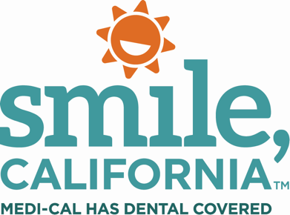

Sealants for a Healthy Smile Social Post 2:

In English:
Sealants are protective coatings put on permanent molars to help keep them healthy. Sealants are a great way to protect your children’s teeth from cavities. You should schedule an appointment for your children to get sealants when their permanent back teeth have grown in.
With your child’s Medi-Cal dental benefit, these quick and painless coatings are covered for children and youths under the age of 21.
Visit SmileCalifornia.org/Sealants to find a Medi-Cal dentist and learn more about the importance of sealants for a healthy smile.
Use hashtag: #SmileCalifornia #SealantsForAHealthySmile #SHS

En Español:

Los selladores son capas protectoras que se colocan en las muelas permanentes para ayudar a mantenerlas saludables. Los selladores son una excelente manera de proteger los dientes de sus hijos contra las caries. Usted debería hacer una cita para que sus hijos obtengan selladores cuando le hayan salido sus dientes posteriores permanentes.

Con el beneficio dental de Medi-Cal de su hijo, estas capas, que se aplican de forma rápida y sin dolor, están cubiertas para niños y jóvenes menores de 21 años.
Visite SonrieCalifornia.org/Selladores para encontrar un dentista de Medi-Cal y aprender más sobre la importancia de los selladores para una sonrisa saludable.
Use hashtags: #SonrieCalifornia #SelladoresParaUnaSonrisaSaludable #SSS

